Klasa V biologia 26.05.2020
Temat: Przegląd roślin okrytonasiennych.
Cele lekcji:
-poznanie wybranych gatunków
-doskonalenie umiejętności rozpoznawania roślin
Notatkę przepisz do zeszytu.
1.Na podstawie różnic w budowie oraz liczbie liścieni w zarodku okrytonasienne dzieli się na dwie grupy: rośliny jednoliścienne i dwuliścienne.

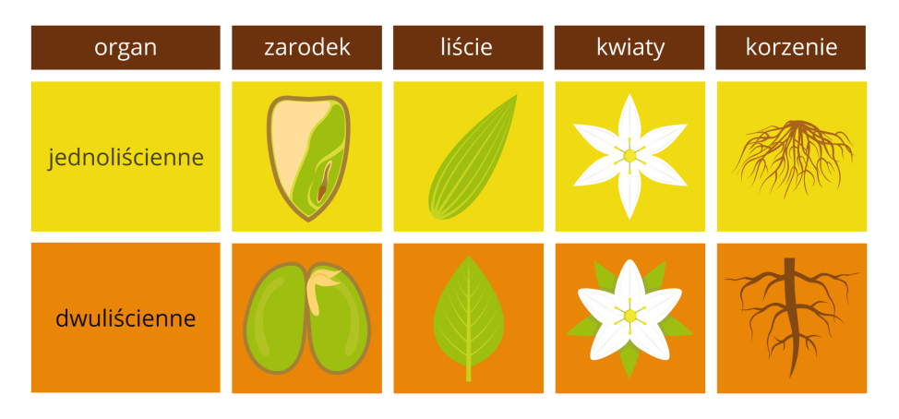

2.
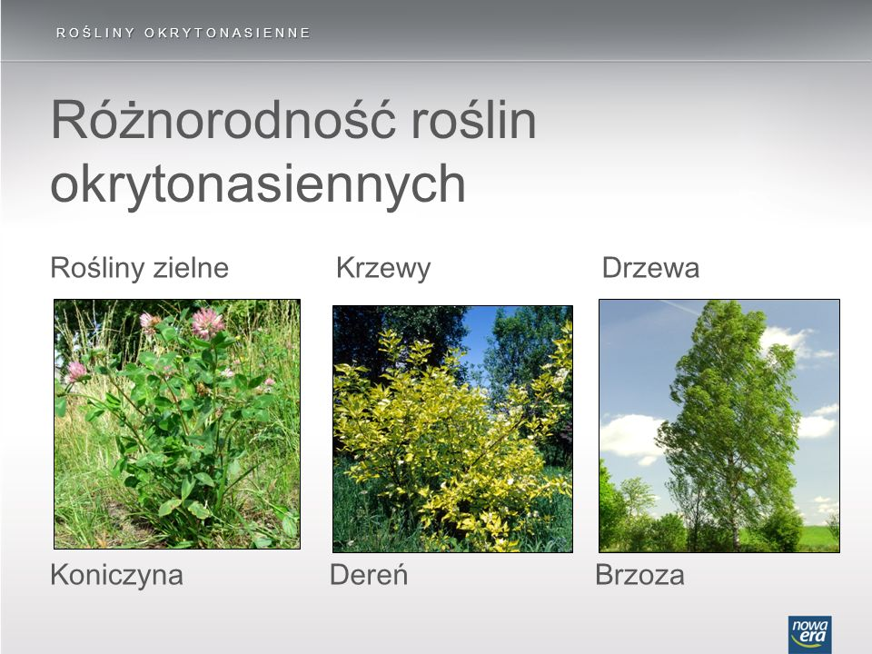

Zadanie do wykonania:
Wejdź na podaną stronę i dowiedz się więcej. Dla chętnych – można wykonać test na tej stronie i sprawdzić swoje wiadomości. Nic nie wysyłamy.

Okrytonasienne - Epodreczniki.pl
epodreczniki.pl › okrytonasienne

Pozdrawiam serdecznie, Lidia Kolosko

